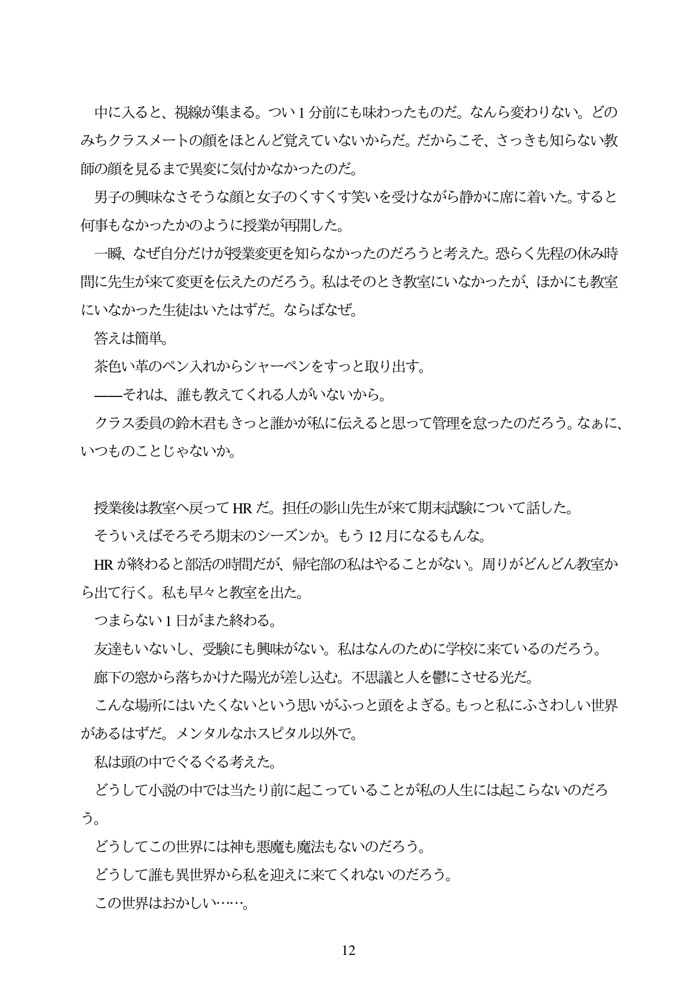

中に入ると、視線が集まる。つい1分前にも味わったものだ。なんら変わりない。どの みちクラスメートの顔をほとんど覚えていないからだ。だからこそ、さつきも知らない教 師の顔を見るまで異変に気付かなかったのだ。 男子の興味なさそうな顔と女子のくすくす笑いを受けながら静かに席に着いた。すると 暮もなかったかのように授業が再開した。 一瞬、なぜ自分だけが授業変更を知らなかったのだろうと考えた。恐らく先程の休み時 間に先生が来て変更を伝えたのだろう。私はそのとき教室にいなかったが、ほかにも教室 にいなかった生徒はいたはずだ。ならばなぜ。 答えは簡単。 茶色い革のペン入れからシャーペンをすっと取り出す。 ーそれは、誰も教えてくれる人がいないから。 クラス委員の鈴木君もきっと誰かが私に伝えると思って管理を怠ったのだろう。なあに、 いつものことじゃないか。

何

트

授業後は教室へ戻ってHRだ。担任の影山先生が来て期末試験について話した。

そういえばそろそろ期末のシーズンか。もう12月になるもんな。

HRが終わると部活の時間だが、帰宅部の私はやることがない。周りがどんどん教室か ら出て行く。私も早々と教室を出た。

つまらない1日がまた終わる。

友達もいないし、受験にも興味がない。私はなんのために学校に来ているのだろう。

廊下の窓から落ちかけた陽光が差し込む。不思議と人を鬱にさせる光だ。

こんな場所にはいたくないという思いがふっと頭をよぎる。もつと私にふさわしい世界 があるはずだ。メンタルなホスピタル以外で。

私は頭の中でぐるぐる考えた。

どうして小説の中では当たり前に起こっていることが私の人生には起こらないのだろ

どうしてこの世界には神も悪魔も魔法もないのだろう。 どうして誰も異世界から私を迎えに来てくれないのだろう。 この世界はおかしい...。

12